EVALUACIJA STRUČNOG SKUPA

Podrška edukacijskim rehabilitatorima u DV-a:

- Aktualnost sadržaja
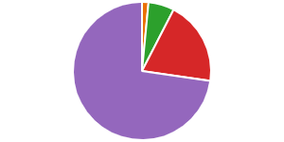
1 0
2 1
3 4
4 13
5 48

- Značaj stručnog skupa za osobni profesionalni razvoj
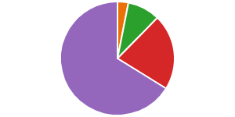
1 0

2 2
3 6
4 14
5 43

- Komunikacija i suradnja unutar skupine
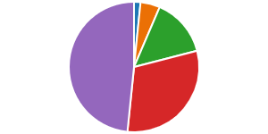
1 1
2 3
3 9
4 19
5 30
- Jasnoća izlaganja
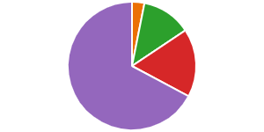
1 0

2 2
3 8
4 11
5 43

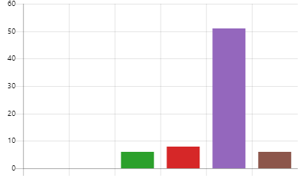
- Pripremljenost predavačice Gordane Špoljarić, mag. edu.rehab.

1 | 0
2 | 0
3 | 6
4 | 8
5 | 51
Ostalo | 6

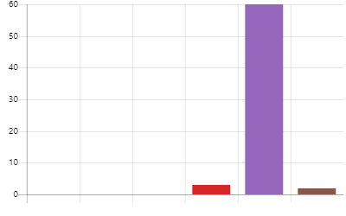
- Pripremljenost predavačice Sande Vrljičak, mag. edu.rehab.

1 | 0
2 | 0
3 | 0
4 | 3
5 | 60
Ostalo | 2

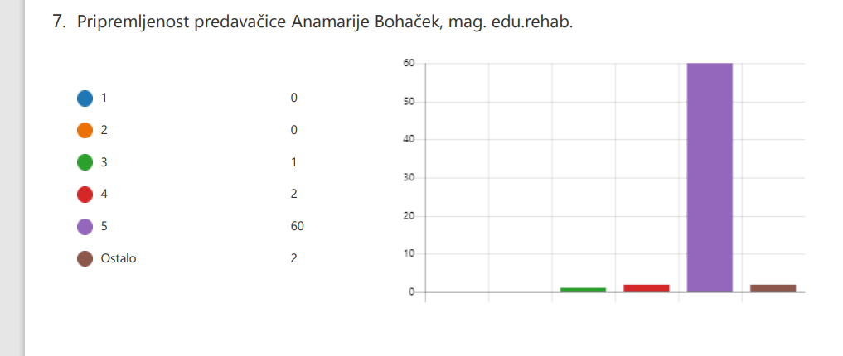

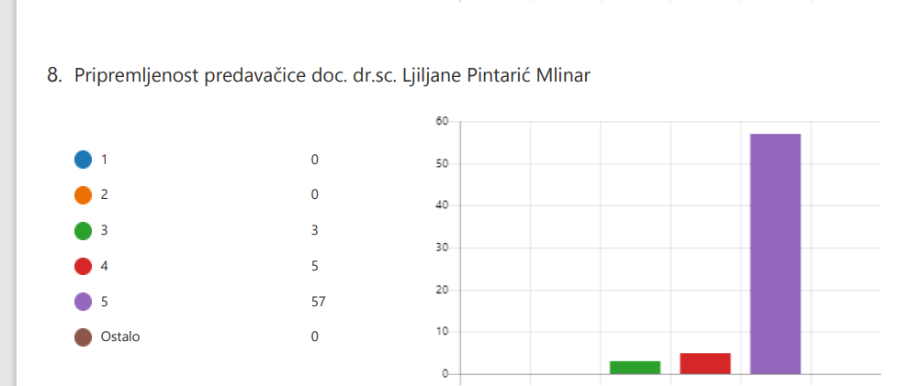
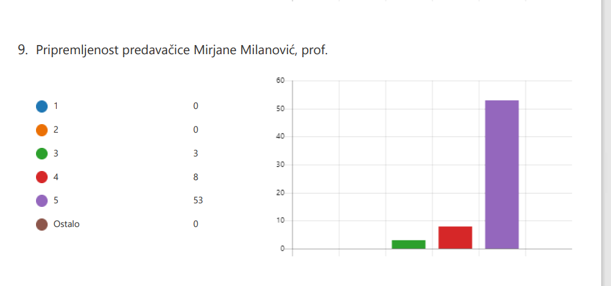

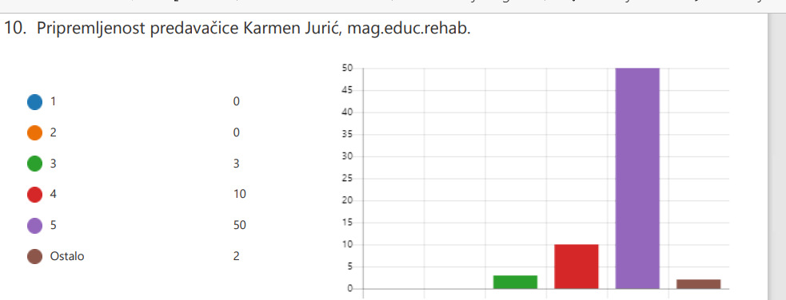

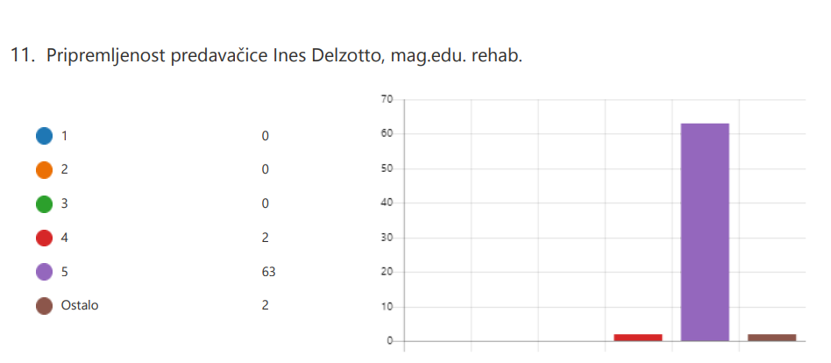

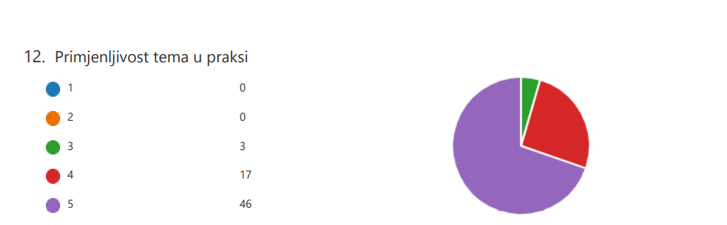

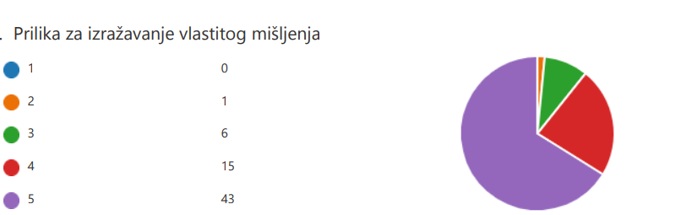

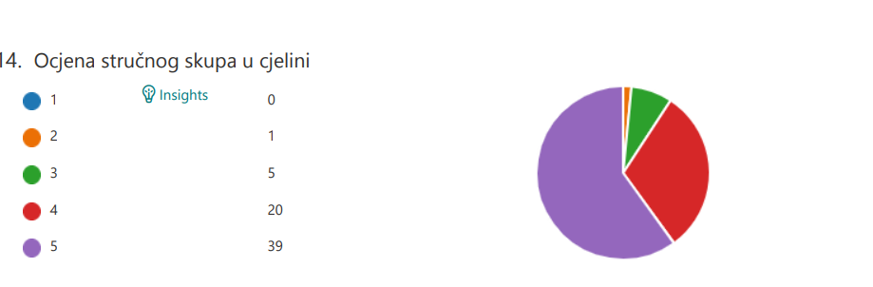
Evaluacija stručnoga skupa pokazala je zadovoljstvo sudionika organizacijom. Većina sudionika izrazila je zadovoljstvo aktualnošću teme, pripremljenošću predavača, jasnoći izlaganja te značaju stručnoga skupa za njihov profesionalni razvoj. Izuzetno vrijednim smatramo konstruktivne prijedloge sudionika za unapređenje budućih stručnih skupova: veći broj stručnih skupova, bolji tehnički uvjeti te prijedlozi nekih budućih tema. Skup je organizirala viša savjetnica Mara Capar.

